**郑州大学政府采购货物合同**

**合同编号：郑大-竞谈-2021-0117**

**甲方：郑州大学**

**乙方：河南百奥生物工程有限公司**

本合同于 2021 年12 月 15 日由甲乙双方按下述条款签署。

在甲方为获得 新冠病毒N蛋白抗体检测ELISA试剂盒、新冠病毒N蛋白抗原检测试纸、新冠病毒标准阳性血清、狂犬G蛋白检测试剂、带状疱疹病毒抗原检测试纸、新冠病毒S重组蛋白检测试纸（简）、新冠病毒S重组蛋白ELISA试剂盒 货物和伴随服务实施公开招标情况下，乙方参加了公开招标。通过公开招标，甲方接受了乙方以总金额（肆拾捌万肆仟壹佰元整）（以下简称“合同价”）的投标。双方以上述事实为基础，签订本合同。

**一、供货范围及分项价格表（详见附件1、附件2）**

1.本合同所指设备详见附件1、附件2 ，此附件是合同中不可分割的部分。

2.总价中包括设备金额、包装、运输保险费、装卸费、安装及相关材料费、调试费、软件费、检验费及培训所需费用及税金等，甲方不再另行支付任何费用。

**二、质量及技术规格要求**

乙方须按合同要求提供全新设备（包括零部件、附件、备品备件等），设备的质量标准、规格型号、具体配置、数量等符合招标标书要求，其产品为原厂生产，且应达到乙方投标文件及澄清文件中明确的技术标准。

乙方应在本合同生效后7个工作日内向甲方提供安装计划及质量控制规范；并于 12 月 17 日前进驻安装现场；所有设备运送到甲方指定地点后，双方在 2 日内共同验收并签署验收意见。如甲方无正当理由，不得拒绝接收；在安装调试过程中，甲方有权采取适当的方式对乙方产品质量标准、规格型号、具体配置、数量以及安装质量和进度等进行检查。甲方如果发现乙方所供设备不符合合同约定，甲方有权单方解除合同，由此产生的一切费用由乙方承担。

1. **包装与运输**

设备交付使用前发生的所有与设备相关的运输、安装及安全保障事项等均由乙方负责；设备包装应符合抗震、防潮、防冻、防锈以及长途运输等要求，对由于包装不当或防护措施不力而导致的商品损坏、损失、腐蚀等损失均由乙方承担；在设备交付使用前所发生的所有与设备相关的经济纠纷及法律责任均与甲方无关。

**四、质保期与售后服务（详见附件3）**

1.所有设备免费质保期为 **2** 年（自验收合格并交付给甲方之日起计算），终身维护、维修。

2.在质保期内，因产品质量造成的问题，供货方免费提供配件并现场维修，且所提供的任何零配件必须是其原设备厂家生产的或经其认可的。产品存在质量问题，甲方有权要求乙方换货。

3.乙方须提供一年 4 次全免费（配件+人力）对产品设备的维护保养。

4.乙方承诺凡设备出现故障，自接到甲方报修电话1小时内响应，3小时内到达现场，24小时内解决故障问题。保修期外只收取甲方零配件成本费，其他免费。

5.乙方有责任对甲方相关人员实施免费的现场培训或集中培训措施，保证甲方相关人员能够独立操作、熟练使用、维护和管理有关设备。

6.其它：

**五、技术服务**

1.乙方向甲方免费提供标准安装调试及 2-3 人次国内操作培训。

2.乙方向甲方提供设备详细技术、维修及使用资料。

3.软件免费升级和使用。

**六、专利权**

乙方应保证甲方在使用其所提供的产品时免受第三方提出侵犯其专利权、商标权或保护期的起诉。

1. **免税**

1.属于进口产品，用于教学和科研目的的，中标价为免税价格。

2.免税产品应由甲乙双方依据海关的要求签订委托进口代理协议，确认甲乙双方的责任与义务。委托进口代理协议作为本合同的不可分割部分。

3.免税产品通关时乙方必须进行商检，未商检的，造成的损失由乙方承担。

**八、交货时间、地点与方式**

1.乙方于 2021 **年 12 月 18 日**之前将货物按甲方要求在甲方指定地点交货、安装、调试完毕，并具备使用条件，未经甲方允许每推迟一天，按合同总额的千分之五扣除违约金。

2.乙方负责所供货物包装、运输、安装和调试，并承担所发生的费用；甲方为乙方现场安装提供水、电等便利条件。

3.安装过程中若发生安全事故由乙方承担。

4.乙方安装人员应服从甲方的管理，遵守国家法律法规和学校相关制度，否则一切后果均由乙方承担。

5.货物交付使用前，乙方负责对提供货物进行看管，并承担货物的丢失、损毁等风险。

**九、验收方式**

1.初步验收。甲方按合同所列质量标准、规格型号、技术参数以及数量等在现场验收，并填写初步验收单（详见附件4）。验收时，甲方有权提出采用技术和破坏相结合的方法。

乙方应向甲方移交所供设备完整的使用说明书、合格证及相关资料。乙方在所有设备（工程）安装调试、软件安装完毕后，开展现场培训，使用户能够独立熟练操作使用仪器或设备，尔后由供需双方共同初步验收；甲乙双方如产生异议，由第三方重新进行验收。如果乙方提供的货物与合同不符，甲方有权拒绝验收，由此所产生的一切费用由乙方承担。

2.正式验收：依据河南省财政厅“《关于加强政府采购合同监督管理工作的通知》【豫财购（2010）24

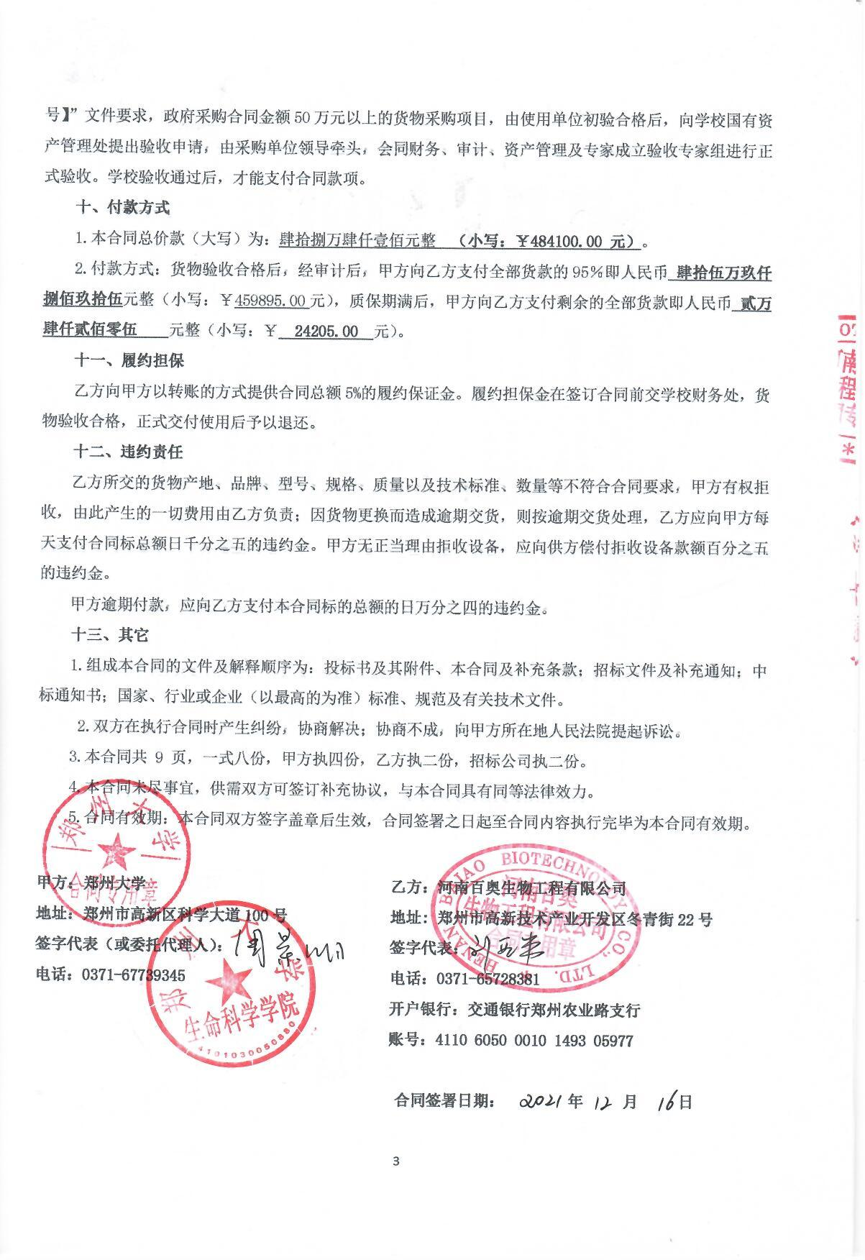

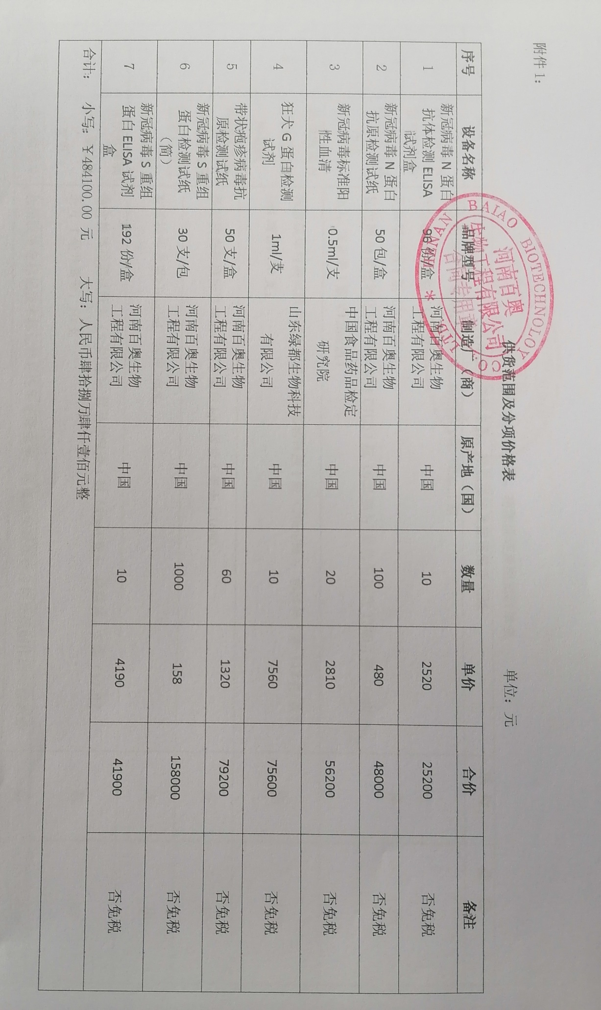

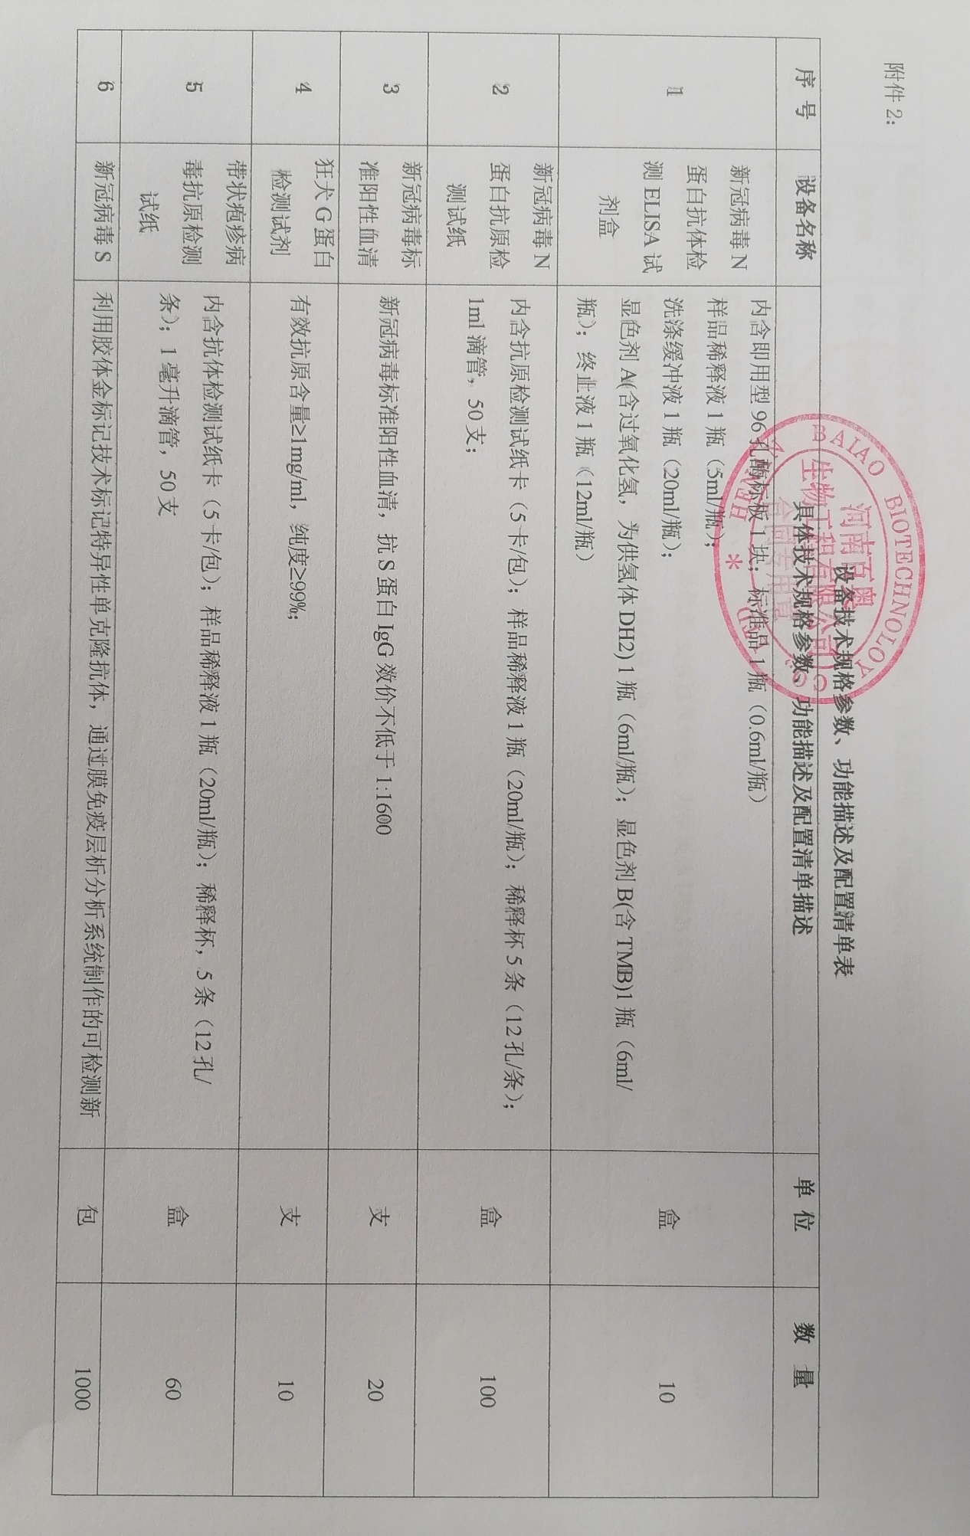

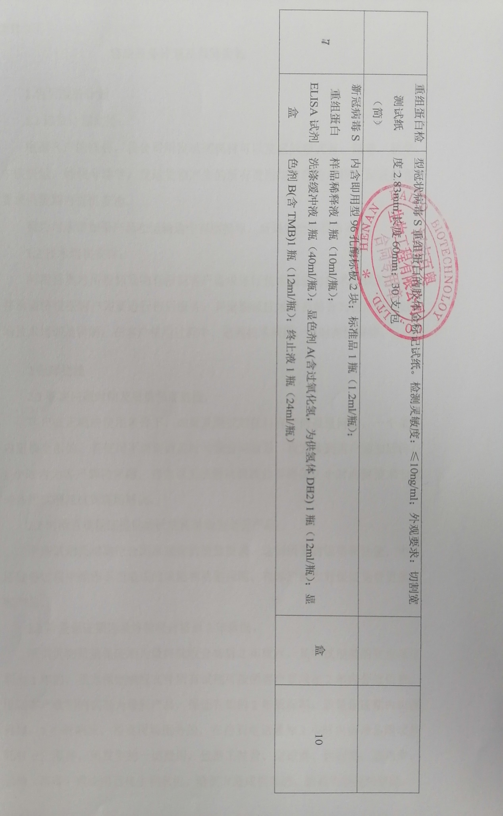

附件3：

**售后服务计划及保障措施**

**1.售后服务计划**

1.1 送货计划安排：

根据客户的需要，我公司所投试剂耗材可以发运的形式有：邮寄，航空，中铁快运，特快专递等，发运货物产生的所有费用均有我方承担。保证在客户要求供货期内提供货物。

我公司承诺如果产品在运输途中有所损坏，后果完全有我方承担。

1.2 技术培训安排：

河南百奥对所投标货物有根据客户需求进行技术演示与技术培训的义务，并承诺将根据客户需要进行售后服务，并定期派技术专员前去为客户免费做专场技术培训及讲解，在客户使用过程中，遇到技术问题，及时帮忙解答。

**2 保障措施**

2.1 解决问题时间及质量保证措施：

客户在正确的使用条件下，如果发现试剂耗材有任何质量问题，一个星期内更换全新的，若使用不当请请及时与我公司联系，我方接到用户通知后将在1小时内为客户解决问题，若电话无法解决的我公司将在2小时内派技术专家带备用试剂耗材到现场解决。

2.2 河南百奥保证提供的试剂耗材均为全新产品：

所购试剂耗材均符合国家规定的质量要求、达到所需的规格和性能。由于运输等过程中操作不当造成的缺陷和质量问题，在客户验收前保证免费更换新的产品。

2.3质量保证期为最终验收合格后2年质保。

所供货物质量保证期为最终验收合格后2年质保，其中试剂类的质量保证期为1年的，我方保证响应文件所有试剂可按照客户要求在2年内分批供货，保证客户收到的试剂为最新产品，保证有效的2年质保期。质量保证期内出现问题，1小时响应，需要现场服务的，在接到电话通知2小时内自带备用试剂耗材上门服务。所发生的一切费用，包括工时费、交通费、住宿费、通讯费、运输（邮寄）费均由百奥生物承担。给买方造成损失的，按损失做相应赔偿。

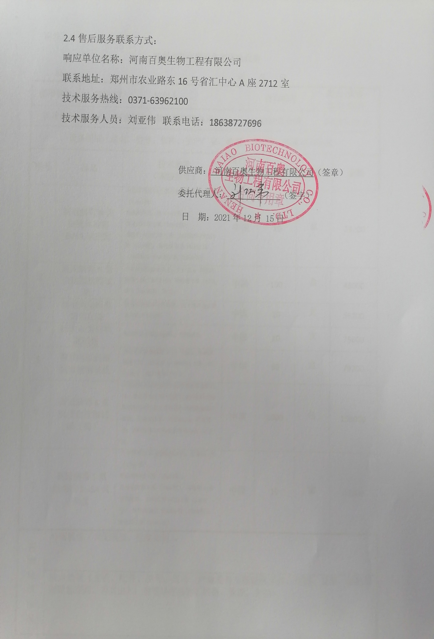

附件4：

**郑州大学仪器设备初步验收单**

**No. 年 月 日**

|  |  |  |  |  |  |  |  |  |  |  |  |  |
| --- | --- | --- | --- | --- | --- | --- | --- | --- | --- | --- | --- | --- |
| 使用单位 | | 郑州大学 | | 使用人 |  | | 合同编号 | | | | **郑大-竞谈-2021-0117** | |
| 供货商 | | 河南百奥生物工程有限公司 | | | | | | 合同总金额 | | | 484100.00元 | |
| 设备明细（品名、型号、规格、生产厂家、数量、金额等，不够可另附表） | | | | | | | | | | | | |
| **序号** | **品名** | | **技术参数**  **（规格型号）** | | | **生产厂家（产地）** | | | **数量** | **单位** | | **金额** |
| **1** | 新冠病毒N蛋白抗体检测ELISA试剂盒 | | 内含即用型96孔酶标板1块；标准品1瓶（0.6ml/瓶）  样品稀释液1瓶（5ml/瓶）；  洗涤缓冲液1瓶（20ml/瓶）；  显色剂A(含过氧化氢，为供氢体DH2) 1瓶（6ml/瓶）；显色剂B(含TMB)1瓶（6ml/瓶）；终止液1瓶（12ml/瓶） | | | 中国 | | | 10 | 盒 | | 25200 |
| **2** | 新冠病毒N蛋白抗原检测试纸 | | 内含抗原检测试纸卡（5卡/包）；样品稀释液1瓶（20ml/瓶）；稀释杯5条（12孔/条）；1ml滴管，50支； | | | 中国 | | | 100 | 盒 | | 48000 |
| **3** | 新冠病毒标准阳性血清 | | 新冠病毒标准阳性血清，抗S蛋白IgG效价不低于1:1600 | | | 中国 | | | 20 | 支 | | 56200 |
| **4** | 狂犬G蛋白检测试剂 | | 有效抗原含量≥1mg/ml，纯度≥99%； | | | 中国 | | | 10 | 支 | | 75600 |
| **5** | 带状疱疹病毒抗原检测试纸 | | 内含抗体检测试纸卡（5卡/包）；样品稀释液1瓶（20ml/瓶）；稀释杯，5条（12孔/条）；1毫升滴管，50支 | | | 中国 | | | 60 | 盒 | | 79200 |
| **6** | 新冠病毒S重组蛋白检测试纸（简） | | 利用胶体金标记技术标记特异性单克隆抗体，通过膜免疫层析分析系统制作的可检测新型冠状病毒S重组蛋白的胶体金标记试纸。检测灵敏度：≤10ng/ml；外观要求：切割宽度2.83mm,长度60mm；30支/包 | | | 中国 | | | 1000 | 包 | | 158000 |
| **7** | 新冠病毒S重组蛋白ELISA试剂盒 | | 内含即用型96孔酶标板2块；标准品1瓶（1.2ml/瓶）；  样品稀释液1瓶（10ml/瓶）；  洗涤缓冲液1瓶（40ml/瓶）；显色剂A(含过氧化氢，为供氢体DH2) 1瓶（12ml/瓶）；显色剂B(含TMB)1瓶（12ml/瓶）；终止液1瓶（24ml/瓶） | | | 中国 | | | 10 | 盒 | | 41900 |
| 实 物 验 收 情 况 | 外观质量（有无残损，程度如何）。 | | | | | | | | | | | |
| 清点数量（主机、配件、型号、规格、产地是否与招投标文件、合同、发票、装箱单的数量相同，若有出入，说明缺件名称、规格、数量、金额）。 | | | | | | | | | | | |

